**Каталитическая графитизация микрокристаллической целлюлозы**

***Кореневский А.С., Султанова Я.В., Бобылёва З.В.***

*Студент, 2 курс специалитета*

*Московский государственный университет имени М.В. Ломоносова,   
химический факультет, Москва, Россия*

*E-mail: koral180305@gmail.com*

В настоящее время активно изучаются материалы для натрий-ионных аккумуляторов. Выбор анодных материалов относительно ограничен, наиболее интересными с практической точки зрения являются углеродные материалы, среди которых наиболее востребованным является неграфитизируемый углерод, за счет микроструктурных особенностей которого достигаются удовлетворительные электрохимические характеристики [1].

Наиболее перспективным источником неграфитизируемого углерода является биомасса в силу распространенности и дешевизны, однако материалы на ее основе существенно уступают в электрохимических характеристиках аналогичным материалам из других источников. Это связывают с вариабельностью ее состава и наличием неорганических примесей. Важной особенностью является возможность низкотемпературной каталитической графитизации углеродных материалов под действием некоторых элементов, преимущественно d-металлов. Поскольку железо является наиболее распространенным микроэлементом в растительной биомассе, оно было выбрано в качестве катализатора графитизации.

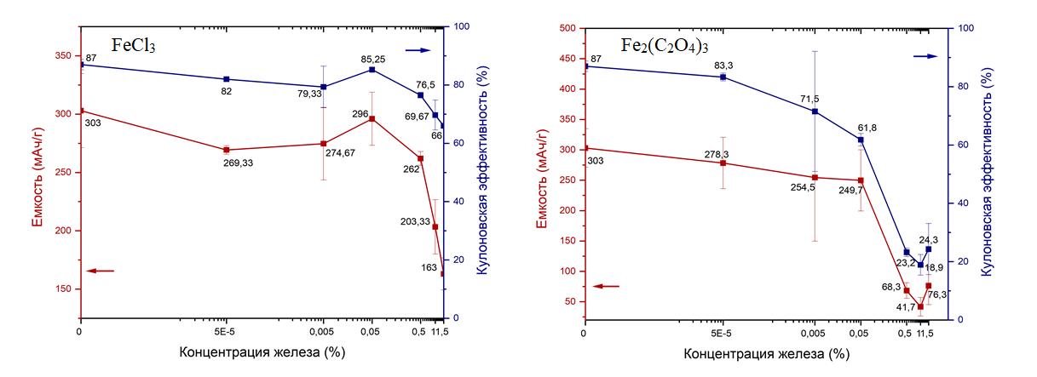Таким образом, целью настоящей работы стало исследование влияния каталитической графитизации с использованием железа на микроструктуру и электрохимические свойства неграфитизируемого углерода, получаемого из биомассы.

В ходе работы был выявлен ряд закономерностей: электрохимические характеристики образцов монотонно ухудшались с увеличением доли железа в допируемом материале, причем в случае оксалата характеристики существенно сильнее (рис.1), что связано с более интенсивным разложением оксалата и, соответственно, активацией поверхности при синтезе.

Рис. 1 Зависимость удельной емкости и кулоновской эффективности от концентрации железа при допировании хлоридом железа (III) (a) и оксалатом железа (III) (б)

Было показано, что добавление небольших концентраций железа несколько улучшают удельную емкость и кулоновскую эффективность материала. В дальнейшей работе планируется исследовать влияние других неорганических примесей, содержащихся в биомассе, чтобы полностью охарактеризовать их влияние на электрохимические свойства получаемых материалов.

**Литература**

1. Daniel Saurel, B. Orayech, B. Xiao, D. Carriazo, X. Li, and T. Rojo ‘From Charge Storage Mechanism to Performance: A Roadmap toward High Specific Energy Sodium-Ion Batteries through Carbon Anode Optimization’ // Adv. Energy Mater. 2018, 8, 1703268